Resolución del Pleno del Instituto de Transparencia, Acceso a la Información Pública y Protección de Datos Personales del Estado de México y Municipios, con domicilio en Metepec, Estado de México, a cinco de septiembre de dos mil dieciocho.

VISTOS los expedientes electrónicos formados con motivo de los recursos de revisión números 02465/INFOEM/IP/RR/2018, 02467/INFOEM/IP/RR/2018, 02468/INFOEM/IP/RR/2018, 02469/INFOEM/IP/RR/2018, 02638/INFOEM/IP/RR/2018, 02639/INFOEM/IP/RR/2018, 02640/INFOEM/IP/RR/2018, 02641/INFOEM/IP/RR/2018, 02642/INFOEM/IP/RR/2018, 02643/INFOEM/IP/RR/2018, 02644/INFOEM/IP/RR/2018 y 02645/INFOEM/IP/RR/2018, interpuestos por la C. XXXXXXXXXXXXXX, en lo sucesivo la Recurrente, en contra de la respuesta de la Universidad Politécnica del Valle de Toluca, en lo subsecuente El Sujeto Obligado, se procede a dictar la presente resolución.

A N T E C E D E N T E S

PRIMERO. De las solicitudes de información.
Con fecha once de julio de dos mil dieciocho, la Recurrente presentó a través del Sistema de Acceso a la Información Mexiquense (SAIMEX) ante el Sujeto Obligado, solicitudes de acceso a la información pública, registradas bajo los números de expediente 00508/UPVT/IP/2018, 00507/UPVT/IP/2018, 00506/UPVT/IP/2018, 00505/UPVT/IP/2018, 00509/UPVT/IP/2018, 00510/UPVT/IP/2018, 00511/UPVT/IP/2018, 00512/UPVT/IP/2018, 00513/UPVT/IP/2018, 00514/UPVT/IP/2018, 00515/UPVT/IP/2018 y 00516/UPVT/IP/2018, mediante las cuales solicitó información en el tenor siguiente:

Solicitud 00508/UPVT/IP/2018
“Histórico de análisis de datos de la División de Ingeniería Industrial y Energía, así como sus áreas anexas”(sic).

Solicitud 00507/UPVT/IP/2018
“Histórico de análisis de datos de la División de Ingeniería en Mecatrónica y Mecánica Automotriz, así como sus áreas anexas.”(sic).

Solicitud 00506/UPVT/IP/2018
“Histórico de análisis de datos de la División de Ingeniería en Biotecnología y Licenciatura en Negocios Internacionales, así como sus áreas anexas”(sic).

Solicitud 00505/UPVT/IP/2018
“Histórico de análisis de datos de la Dirección de Informatica y sus áreas anexas”(sic).

Solicitud 00509/UPVT/IP/2018
“Histórico de análisis de datos del Departamento de Vinculación y Extensión, así como sus áreas anexas.”(sic).

Solicitud 00510/UPVT/IP/2018
“Histórico de análisis de datos del Departamento de Recursos Humanos y Materiales, así como sus áreas anexas.”(sic).

Solicitud 00511/UPVT/IP/2018
“Histórico de análisis de datos del Departamento de Recursos Financieros, así como sus áreas anexas.”(sic).

Solicitud 00512/UPVT/IP/2018
“Histórico de análisis de datos del Departamento de Tecnologías de la Información, así como sus áreas anexas.”(sic).

Solicitud 00513/UPVT/IP/2018
“Histórico de análisis de datos del Departamento de Control Escolar, así como sus áreas anexas.”(sic).
Solicitud 00514/UPVT/IP/2018
“Histórico de análisis de datos del Departamento de Información, Planeación, Programación y Evaluación, así como sus áreas anexas.”(sic).

Solicitud 00515/UPVT/IP/2018
“Histórico de análisis de datos de la Subdirección de Servicios Escolares, así como sus áreas anexas.”(sic).

Solicitud 00516/UPVT/IP/2018
“Histórico de análisis de datos de la Maestría en Administración, así como sus áreas anexas .”(sic).

Modalidad de entrega: a través del SAIMEX.

SEGUNDO. De las respuestas del sujeto obligado.
De las constancias que obran en los expedientes electrónicos del SAIMEX, se advierte que en fecha veintinueve de junio y dos de julio de la presente anualidad el Sujeto Obligado, dio respuestas en los mismos términos para todas las solicitudes de acceso a la información siguientes:
Solicitudes de información 00508/UPVT/IP/2018, 00507/UPVT/IP/2018, 00506/UPVT/IP/2018, 00505/UPVT/IP/2018, 00509/UPVT/IP/2018, 00510/UPVT/IP/2018, 00511/UPVT/IP/2018, 00512/UPVT/IP/2018, 00513/UPVT/IP/2018, 00514/UPVT/IP/2018, 00515/UPVT/IP/2018 y 00516/UPVT/IP/2018,

Metepec, México a 29 de Junio de 2018
Nombre del solicitante: XXXXXXXXXX
Folio de la solicitud: 00508/UPVT/IP/2018

En respuesta a la solicitud recibida, nos permitimos hacer de su conocimiento que con fundamento en el artículo 53, Fracciones: II, V y VI de la Ley de Transparencia y Acceso a la Información Pública del Estado de México y Municipios, le contestamos que:

e conformidad con los artículos 1, 2, 3, fracciones XLIV, 4, 12, 16, 23 fracción V, 24 fracción XI y último párrafo, 50, 51, 53 fracciones II, IV, V y VI de la Ley de Transparencia y Acceso a la Información Pública del Estado de México y Municipios, me permito comentar a usted lo siguiente: En atención a la solicitud de información pública registrada con el número de folio 00508/UPVT/IP/201800 que realizó el 11 de junio del año en curso, sírvase encontrar en archivo adjunto copia digitalizada en formato pdf del oficio emitido por el Servidor Público Habilitado, de la Dirección de División de Ingeniería Industrial y de Sistemas, en el cual se detalla lo referente a su solicitud de información. Se hace de su conocimiento el término de quince días para interponer el recurso de revisión que se señala en los artículos 176,177 y 178 de la Ley de la materia, en caso de considerar que la respuesta es desfavorable a su solicitud.

ATENTAMENTE
LIC. GABRIELA AVILES OLIVARES

Cabe señalar que en todas las respuestas se adjuntaron dos archivos el primero, corresponde a la solicitud realizada al área competente de contar con la información y el otro documento contiene la respuesta del servidor público habilitado, documentos que son del conocimiento de las partes, razón por la cual se omite su inserción.

TERCERO. De los recursos de revisión.
Inconforme con la falta de respuestas por parte del Sujeto Obligado, el ahora Recurrente en fecha treinta de junio y diecisiete de julio de dos mil dieciocho, interpuso los recursos de revisión, los cuales fueron registrados en el sistema electrónico con los expedientes números 02465/INFOEM/IP/RR/2018, 02467/INFOEM/IP/RR/2018, 02468/INFOEM/IP/RR/2018, 02469/INFOEM/IP/RR/2018, 02638/INFOEM/IP/RR/2018, 02639/INFOEM/IP/RR/2018, 02640/INFOEM/IP/RR/2018, 02641/INFOEM/IP/RR/2018, 02642/INFOEM/IP/RR/2018, 02643/INFOEM/IP/RR/2018, 02644/INFOEM/IP/RR/2018 y 02645/INFOEM/IP/RR/2018, en los cuales aduce, las siguientes manifestaciones:

Recurso de revisión 02465/INFOEM/IP/RR/2018
Acto Impugnado:
“Niegan información.”(Sic).
Razones o Motivos de Inconformidad:
“Refieren el año 2017, se pidió histórico”(Sic).

Recurso de revisión 02467/INFOEM/IP/RR/2018
Acto Impugnado:
“Niegan la información.”(Sic).
Razones o Motivos de Inconformidad:
“Niegan información, se les pidió histórico”(Sic).

Recurso de revisión 02468/INFOEM/IP/RR/2018
Acto Impugnado:
“No brindan la informació.”(Sic).
Razones o Motivos de Inconformidad:
“No proporcionan la información y el dato que refieren es de 2017 no el histórico”(Sic).

Recurso de revisión 02469/INFOEM/IP/RR/2018
Acto Impugnado:
“No es la información correcta.”(Sic).
Razones o Motivos de Inconformidad:
“Se solicito histórico no proporcionan la información y refieren link con informacion incompleta”(Sic).

Recurso de revisión 02638/INFOEM/IP/RR/2018
Acto Impugnado:
“Niegan información”(Sic).
Razones o Motivos de Inconformidad:
“No es el histórico y su ipomex no esta actualizado, mienten infoem, deberían verificarles y multarlos de ser el caso”(Sic).
Recurso de revisión 02639/INFOEM/IP/RR/2018
Acto Impugnado:
“Niegan la información”(Sic).
Razones o Motivos de Inconformidad:
“No es el histórico y su ipomex no esta actualizado, mienten infoem, deberían verificarles y multarlos de ser el caso”(Sic).

Recurso de revisión 02640/INFOEM/IP/RR/2018
Acto Impugnado:
“Niegan información”(Sic).
Razones o Motivos de Inconformidad:
“No es el histórico y su ipomex no esta actualizado, mienten infoem, deberían verificarles y multarlos de ser el caso”(Sic).

Recurso de revisión 02641/INFOEM/IP/RR/2018
Acto Impugnado:
“No entregan la información”(Sic).
Razones o Motivos de Inconformidad:
“No es el histórico y su ipomex no esta actualizado, mienten infoem, deberían verificarles y multarlos de ser el caso”(Sic).

Recurso de revisión 02642/INFOEM/IP/RR/2018
Acto Impugnado:
“No es lo que se pidio”(Sic).
Razones o Motivos de Inconformidad:
“No es el histórico y su ipomex no esta actualizado, mienten infoem, deberían verificarles y multarlos de ser el caso”(Sic).

Recurso de revisión 02643/INFOEM/IP/RR/2018
Acto Impugnado:
“Universidad Politécnica del Valle de Toluca”(Sic).
Razones o Motivos de Inconformidad:

“No es el histórico y su ipomex no esta actualizado, mienten infoem, deberían verificarles y multarlos de ser el caso”(Sic).

Recurso de revisión 02644/INFOEM/IP/RR/2018
Acto Impugnado:
“No es lo solicitado”(Sic).
Razones o Motivos de Inconformidad:
“No es el histórico y su ipomex no esta actualizado, mienten infoem, deberían verificarles y multarlos de ser el caso”(Sic).

Recurso de revisión 02645/INFOEM/IP/RR/2018
Acto Impugnado:
“Universidad Politécnica del Valle de Toluc”(Sic).
Razones o Motivos de Inconformidad:
“No es el histórico y su ipomex no esta actualizado, mienten infoem, deberían verificarles y multarlos de ser el caso”(Sic).

CUARTO. Del turno del recurso de revisión.
Los medios de impugnación presentados mediante recursos de revisión con número 02465/INFOEM/IP/RR/2018, 02640/INFOEM/IP/RR/2018, 02641/INFOEM/IP/RR/2018, 02645/INFOEM/IP/RR/2018 los cuales fueron turnados a la Comisionada Presidenta Zulema Martínez Sánchez, los recursos de revisión 02467/INFOEM/IP/RR/2018 y 02642/INFOEM/IP/RR/2018 le fueron turnados a la Comisionada Eva Abaid Yapur, los recursos de revisión 02468/INFOEM/IP/RR/2018, 02638/INFOEM/IP/RR/2018 y 02643/INFOEM/IP/RR/2018 le fueron turnados al Comisionado José Guadalupe Luna Hernández, y por ultimo los recursos de revisión numero 02469/INFOEM/IP/RR/2018, 02639/INFOEM/IP/RR/2018 y 02444/INFOEM/IP/RR/2018 le fueron turnados al Comisionado Javier Martínez Cruz, mediante el sistema electrónico, en términos del arábigo 185 fracción I de la Ley de Transparencia y Acceso a la información Pública del Estado de México y Municipios, de los cuales recayeron acuerdos de admisión en fecha seis de julio y tres de agosto de la presente anualidad, determinándose en él, un plazo de siete días para que las partes manifestaran lo que a su derecho corresponda en términos del numeral ya citado.

No obstante, en la Vigésima Sexta Sesión Ordinaria del día once de julio de dos mil dieciocho, el Pleno de este Órgano Autónomo determinó la acumulación de los recursos de revisión 02465/INFOEM/IP/RR/2018, 02467/INFOEM/IP/RR/2018, 02468/INFOEM/IP/RR/2018 y 02469/INFOEM/IP/RR/2018, por lo que respecta a los recursos de revisión 02638/INFOEM/IP/RR/2018, 02639/INFOEM/IP/RR/2018, 02640/INFOEM/IP/RR/2018, 02641/INFOEM/IP/RR/2018, 02642/INFOEM/IP/RR/2018, 02643/INFOEM/IP/RR/2018, 02644/INFOEM/IP/RR/2018 y 02645/INFOEM/IP/RR/2018, fue aprobada su acumulación en la Vigésima Séptima Sesión Ordinaria del día primero de agosto de dos mil dieciocho, a efecto de que esta Ponencia formulará y presentará el proyecto de resolución correspondiente, de conformidad con lo dispuesto en el artículo 18 del Código de Procedimientos Administrativos del Estado de México, de aplicación supletoria en términos del artículo 195 de la Ley de Transparencia y Acceso a la Información Pública del Estado de México y Municipios en vigor, que a la letra señalan:

Código de Procedimientos Administrativos del Estado de México

Artículo 18.- La autoridad administrativa o el Tribunal acordarán la acumulación de los expedientes del procedimiento y proceso administrativo que ante ellos se sigan, de oficio o a petición de parte, cuando las partes o los actos administrativos sean iguales, se trate de actos conexos o resulte conveniente el trámite unificado de los asuntos, para evitar la emisión de resoluciones contradictorias. La misma regla se aplicará, en lo conducente, para la separación de los expedientes.

Ley de Transparencia y Acceso a la Información Pública del Estado de México y Municipios

Artículo 195. En la tramitación del recurso de revisión se aplicarán supletoriamente las disposiciones contenidas en el Código de Procedimientos Administrativos del Estado de México.

QUINTO. De la etapa de instrucción.
Así, una vez transcurrido el término legal referido se destaca que respecto a los recursos de revisión 02465/INFOEM/IP/RR/2018, 02467/INFOEM/IP/RR/2018, 02468/INFOEM/IP/RR/2018 y 02469/INFOEM/IP/RR/2018, el Sujeto Obligado remitió informe justificado en fecha treinta y uno de julio de dos mil dieciocho, por lo que respecta a los recursos de revisión 02638/INFOEM/IP/RR/2018, 02639/INFOEM/IP/RR/2018, 02640/INFOEM/IP/RR/2018, 02641/INFOEM/IP/RR/2018, 02642/INFOEM/IP/RR/2018, 02643/INFOEM/IP/RR/2018, 02644/INFOEM/IP/RR/2018 y 02645/INFOEM/IP/RR/2018 se remitió informe justificado en fecha quince de agosto de dos mil dieciocho, en todos los recursos de revisión se puso a disposición del recurrente la información en fecha quince de agosto de la presente anualidad, archivos que serán analizados más adelante.

Alcances al informe justificado.
En fecha nueve de agosto de la presente anualidad el Sujeto Obligado remitió mediante correo electrónico alcance al informe justificado, con un documento denominado RR 02468.pdf, en fecha quince de agosto remitió un documento denominado RR02465.pdf, en fecha dieciséis de agosto remitió dos archivos con los nombres CERTIFICADO SGC 2010.pdf y ALCANCE ING. MECATRONICA.PDF, archivos que serán puestos a disposición del particular al momento en que se notifique la presente resolución.

Por parte del Recurrente no adjuntó alegatos y manifestaciones que a su derecho convinieran.

Del cierre de instrucción.
Así, una vez transcurrido el término legal, se decreta los cierres de instrucción en fecha quince de agosto de dos mil dieciocho, en términos del artículo 185 Fracción VI de la Ley de Transparencia y Acceso a la Información Pública del Estado de México y Municipios, iniciando el término legal para dictar resolución definitiva del asunto.

C O N S I D E R A N D O

PRIMERO. De la competencia.
Este Instituto de Transparencia, Acceso a la Información Pública y Protección de Datos Personales del Estado de México y Municipios, es competente para conocer y resolver el presente recurso de revisión interpuesto por el ciudadano, conforme a lo dispuesto en los artículos 6, apartado A, fracción IV de la Constitución Política de los Estados Unidos Mexicanos, 5, párrafos vigésimo, vigésimo primero y vigésimo segundo, fracciones IV y V de la Constitución Política del Estado Libre y Soberano de México, 1, 2 fracción II, 13, 29, 36 fracciones II y III, 176, 178, 179 fracciones V, 181 párrafo tercero, 182, 185, 188 y 194 de la Ley de Transparencia y Acceso a la Información Pública del Estado de México y Municipios, 9, fracciones I y XXIV y 11 del Reglamento Interior del Instituto de Transparencia, Acceso a la Información Pública y Protección de Datos Personales del Estado de México y Municipios.

SEGUNDO. De los alcances del Recurso de Revisión.
Anterior a todo debe destacarse que los recursos de revisión tiene el fin y alcance que señalan los numerales 176, 179 fracciones V, 181 párrafo cuarto, 194 y 195 y demás aplicables de la Ley de Transparencia y Acceso a la Información Pública del Estado de México y Municipios vigente y será analizado conforme a las actuaciones que obren en el expediente electrónico con la finalidad de reparar cualquier posible afectación al derecho de acceso a la información pública y garantizando el principio rector de máxima publicidad.

TERCERO. Del estudio de la causa de sobreseimiento.
Es menester resaltar que en el procedimiento de acceso a la información pública y de los medios de impugnación de la materia, se advierten diversos supuestos de procedibilidad que deben estudiarse con la finalidad de dar cumplimiento a los principios de legalidad y objetividad inmersos en el artículo 9 de Ley de Transparencia y Acceso a la Información Pública del Estado de México y Municipios, en correlación con la seguridad jurídica que debe generar lo actuado ante este Organismo garante.

Siendo una facultad legal entrar al estudio de las causas de improcedencia que hagan valer las partes o que se adviertan de oficio por este Resolutor; presupuestos procesales de inicio o trámite de un proceso que dotan de seguridad jurídica las resoluciones emitidas por este organismo colegiado, máxime que se trata de una figura procesal adoptada en la ley de la materia, la cual permite dilucidar alguna causal que impida el estudio y resolución de un asunto en su fondo, cuando una vez admitido el recurso de revisión se advierta una causa de improcedencia que permita sobreseerlo.

Estudio de causales de improcedencia que no son incompatibles con el derecho de acceso a la justicia, ya que éste no se coarta por regular causas de improcedencia y sobreseimiento con tales fines.

En primer término es necesario hacer alusión a la solicitud de información ya que de ella deriva por un lado al procedimiento de acceso a la información ante el sujeto obligado, y por otro lado la materia sobre la que versara el recurso de revisión ante este Órgano Garante; se resalta la innegable necesidad de interpretar el texto de la solicitud, porque no se podría entender el derecho de acceso a la información sin la existencia de solicitudes de información a la luz de su interpretación ya que ésta es la fuente de la materia objeto de la transparencia específica en cada recurso de revisión; es decir, no podemos establecer una materia o un tema como objeto de derecho de acceso a la información, si de un acto posterior deriva que el recurso de revisión queda sin materia; por ello es de notoria importancia el trabajo de interpretación que se le dé a una solicitud de información, ya que el sujeto obligado puede considerar una circunstancia en particular diversa a la que el particular objetivamente requiere.

Ahora bien, se procede al análisis del presente recurso, así como al contenido íntegro de las actuaciones que obran en el expediente electrónico, para así estar en posibilidad este Órgano Colegiado de dictar el fallo correspondiente conforme a derecho, tomando en consideración los elementos aportados por las partes y apegándose en todo momento al principio de máxima publicidad consagrado en nuestra Constitución Federal, Local y demás leyes aplicables en la materia, así como en los tratados internacionales en los que el Estado Mexicano sea parte, en concordancia con el artículo 8 de la Ley de Transparencia local.

Es necesario retomar los requerimientos del solicitante que versan específicamente en obtener:
Histórico de análisis de datos de las siguientes áreas:

- División de Ingeniería Industrial y Energía
- División de Ingeniería en Mecatrónica y Mecánica Automotriz
- División de Ingeniería en Biotecnología
- Licenciatura en Negocios Internacionales
- Dirección de Informática
- Departamento de Vinculación y Extensión
- Departamento de Recursos Humanos y Materiales
- Departamento de Recursos Financieros
- Departamento de Tecnologías de la Información
- Departamento de Control Escolar
- Departamento de Información, Planeación, Programación y Evaluación
- Subdirección de Servicios Escolares
- Maestría en Administración

Cabe señalar en este apartado que las Unidades Administrativas dependientes de este sujeto obligado fueron establecidas en el artículo 11 del Reglamento Interior de la Universidad Politécnica del Valle de Toluca que a la letra señala lo siguiente:

Artículo 11.- Para el estudio, planeación, despacho, control y evaluación de los asuntos de su competencia, el Rector se auxiliará de las unidades administrativas básicas siguientes:

- Dirección de División de Ingeniería Industrial y de Sistemas.
- Dirección de División de Ingeniería en Informática.
- Dirección de División de Ingeniería Mecatrónica.
IV. Dirección de División de Ingeniería en Biotecnología y Licenciatura en Negocios Internacionales.
- Dirección de Planeación y Vinculación.
- Dirección de Administración y Finanzas.
- Departamento de Control Escolar
- Departamento de Tecnologías de la Información

La Universidad contará con las demás unidades administrativas que le sean autorizadas, cuyas funciones y líneas de autoridad se establecerán en su Manual General de Organización; asimismo, se auxiliará de los servidores públicos y órganos técnicos y administrativos necesarios para el cumplimiento de sus atribuciones, de acuerdo con la normatividad aplicable, estructura orgánica y presupuesto autorizado.
(Énfasis añadido)

Del precepto antes citado, podemos advertir que la Universidad Politécnica del Valle de Toluca, cuenta con Unidades Administrativas básicas, en las cuales, el Rector se podrá auxiliar para el estudio, planeación, despacho, control y evaluación de los asuntos de su competencia, aunado a ello también se establece que la Universidad contará con las demás Unidades Administrativas que le sean autorizadas, cuyas funciones y líneas de autoridad se establecerán en su Manual General de Organización, en el cual, en sus fracciones V y VI, establece su estructura orgánica y organigrama, como se puede apreciar en las imágenes que a continuación se insertan:
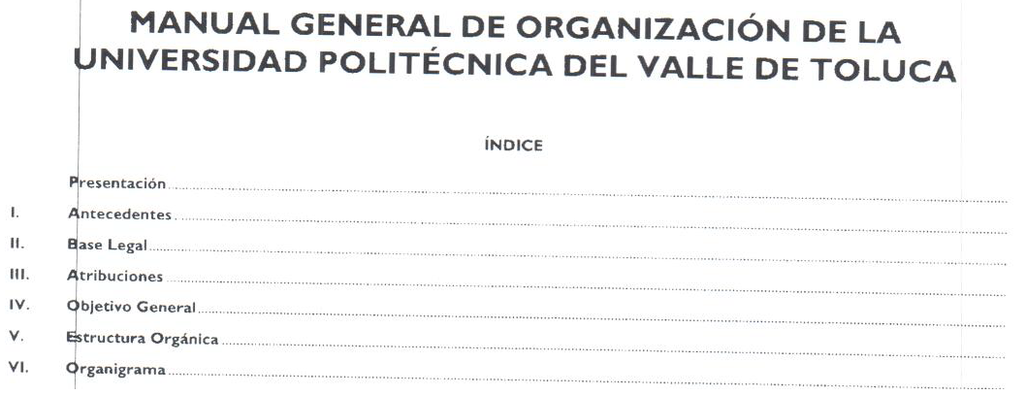
Y toda vez que el Sujeto Obligado admitió contar con la información solicitada de las áreas requeridas, es dable entrar al fondo del asunto.

En este tenor tenemos que de la respuesta emitida por parte del Sujeto Obligado, remitió oficios de cada una de las áreas en donde se solicitó la información, sin embargo no satisfizo la pretensión del Recurrente puesto que suscribió recursos de revisión, como se muestra a continuación:
Solicitud de información Histórico de análisis de datos de las siguientes áreas | Respuesta | Motivo de inconformidad
División de Ingeniería Industrial y Energía | En la página oficial de IPOMEX de la UPVT, en la fracción XXXIV referente a las estadísticas que generen en cumplimiento a sus facultades de 2017 en la página http://www.ipomex.org.mx/ipo3/lgt/indice/upvt/estadist.web.  En relación a 2018 en la página http://www.ipomex.org.mx/ipo3/lgt/indice/upvt/art_92_xxiv.web | Refieren el año 2017, se pidió histórico
División de Ingeniería en Mecatrónica y Mecánica Automotriz | En la página oficial de IPOMEX de la UPVT, en la fracción XXXIV referente a las estadísticas que generen en cumplimiento a sus facultades de 2017 en la página http://www.ipomex.org.mx/ipo3/lgt/indice/upvt/estadist.web.  En relación a 2018 la cual aun se encuentra en proceso, en la página http://www.ipomex.org.mx/ipo3/lgt/indice/upvt/art_92_xxiv.web | Niegan información, se les pidió histórico
División de Ingeniería en Biotecnología y Licenciatura en Negocios Internacionales | En la página oficial de IPOMEX de la UPVT, en la fracción XXXIV referente a las estadísticas que generen en cumplimiento a sus facultades de 2017 en la página http://www.ipomex.org.mx/ipo3/lgt/indice/upvt/estadist.web.  En relación a 2018 la cual aún se encuentra en proceso, en la página http://www.ipomex.org.mx/ipo3/lgt/indice/upvt/art_92_xxiv.web | No proporcionan la información y el dato que refieren es de 2017 no el histórico
Dirección de Informática | En la página oficial de IPOMEX de la UPVT, en la fracción XXXIV referente a las estadísticas que generen en cumplimiento a sus facultades de 2017 en la página http://www.ipomex.org.mx/ipo3/lgt/indice/upvt/estadist.web.  En relación a 2018 la cual aún se encuentra en proceso, en la página http://www.ipomex.org.mx/ipo3/lgt/indice/upvt/art_92_xxiv.web | Se solicitó histórico no proporcionan la información y refieren link con información incompleta
Departamento de Vinculación y Extensión | En la página oficial de IPOMEX de la UPVT, en la fracción XXXIV referente a las estadísticas que generen en cumplimiento a sus facultades en la página http://www.ipomex.org.mx/ipo3/lgt/indice/upvt/estadist.web. | No es el histórico y su ipomex no está actualizado, mienten infoem, deberían verificarles y multarlos de ser el caso
Departamento de Recursos Humanos y Materiales | En la página oficial de IPOMEX de la UPVT, en la fracción XXXIV referente a las estadísticas que generen en cumplimiento a sus facultades en las páginas electrónicas siguientes: http://www.ipomex.org.mx/ipo3/lgt/indice/upvt/estadist.web.  http://www.ipomex.org.mx/ipo3/lgt/indice/upvt/art_92_xxiv.web | No es el histórico y su ipomex no está actualizado, mienten infoem, deberían verificarles y multarlos de ser el caso
Departamento de Recursos Financieros | En la página oficial de IPOMEX de la UPVT, en la fracción XXXIV referente a las estadísticas que generen en cumplimiento a sus facultades en la página http://www.ipomex.org.mx/ipo3/lgt/indice/upvt/estadist.web. | No es el histórico y su ipomex no está actualizado, mienten infoem, deberían verificarles y multarlos de ser el caso
Departamento de Tecnologías de la Información | En la página oficial de IPOMEX de la UPVT, en la fracción XXXIV referente a las estadísticas que generen en cumplimiento a sus facultades de 2017 en la página http://www.ipomex.org.mx/ipo3/lgt/indice/upvt/estadist.web.  En relación a 2018 en la página http://www.ipomex.org.mx/ipo3/lgt/indice/upvt/art_92_xxiv.web | No es el histórico y su ipomex no está actualizado, mienten infoem, deberían verificarles y multarlos de ser el caso
Departamento de Control Escolar | En la página oficial de IPOMEX de la UPVT, en la fracción XXXIV referente a las estadísticas que generen en cumplimiento a sus facultades de 2017 en la página http://www.ipomex.org.mx/ipo3/lgt/indice/upvt/estadist.web.  En relación a 2018 en la página http://www.ipomex.org.mx/ipo3/lgt/indice/upvt/art_92_xxiv.web | No es el histórico y su ipomex no está actualizado, mienten infoem, deberían verificarles y multarlos de ser el caso
Departamento de Información, Planeación, Programación y Evaluación | En la página oficial de IPOMEX de la UPVT, en la fracción XXXIV referente a las estadísticas que generen en cumplimiento a sus facultades de 2017 en la página http://www.ipomex.org.mx/ipo3/lgt/indice/upvt/estadist.web  Señalando que esta área no cuenta con áreas anexas. | No es el histórico y su ipomex no está actualizado, mienten infoem, deberían verificarles y multarlos de ser el caso
Subdirección de Servicios Escolares | En la página oficial de IPOMEX de la UPVT, en la fracción XXXIV referente a las estadísticas que generen en cumplimiento a sus facultades de 2017 en la página http://www.ipomex.org.mx/ipo3/lgt/indice/upvt/estadist.web.  En relación a 2018 en la página http://www.ipomex.org.mx/ipo3/lgt/indice/upvt/art_92_xxiv.web información que se encuentra en proceso. | No es el histórico y su ipomex no está actualizado, mienten infoem, deberían verificarles y multarlos de ser el caso
Maestría en Administración | En la página oficial de IPOMEX de la UPVT, en la fracción XXXIV referente a las estadísticas que generen en cumplimiento a sus facultades de 2017 en la página http://www.ipomex.org.mx/ipo3/lgt/indice/upvt/estadist.web.  En relación a 2018 en la página http://www.ipomex.org.mx/ipo3/lgt/indice/upvt/art_92_xxiv.web información que se encuentra en proceso. | No es el histórico y su ipomex no está actualizado, mienten infoem, deberían verificarles y multarlos de ser el caso

En base a lo anterior analicemos la información que se remitió mediante respuesta, por parte del Sujeto Obligado, que es del tenor siguiente:

En todos los recursos de revisión, los servidores públicos habilitados mencionaron que respecto de la información del ejercicio 2017, se encuentra publicado en la liga electrónica siguiente: http://www.ipomex.org.mx/ipo3/lgt/indice/upvt/estadist.web, en la fracción XXXIV, información que muestra lo siguiente:
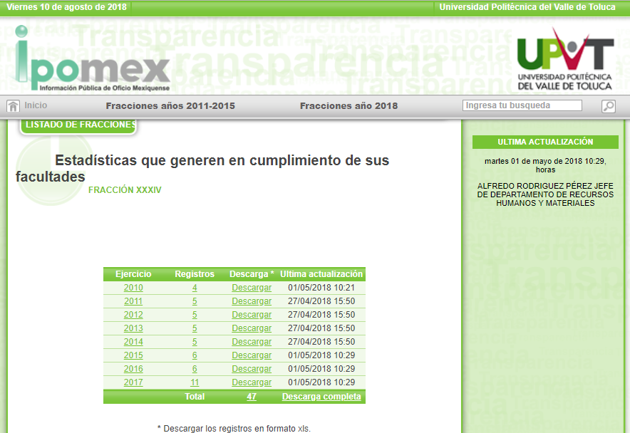
De la imagen anterior encontramos que se encuentra registros a partir del año 2010 a 2017, en donde se encuentran diversos archivos mismos que contienen archivos denominados análisis de datos, al dar clik en los registros de 2010, se encuentra la siguiente información:

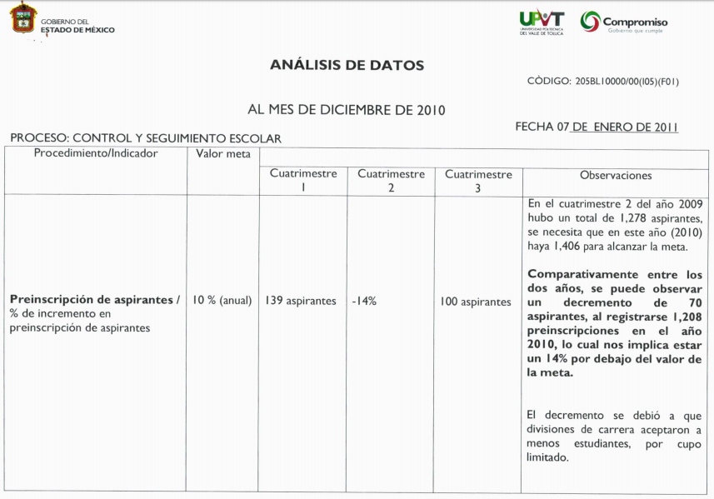 | 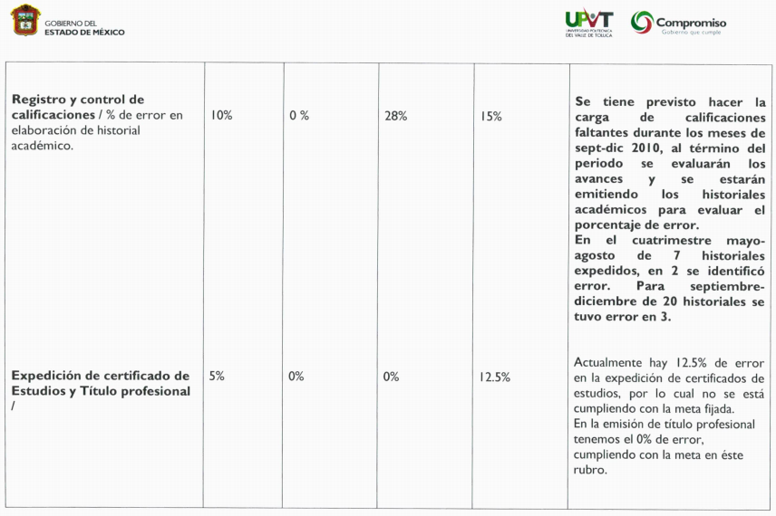
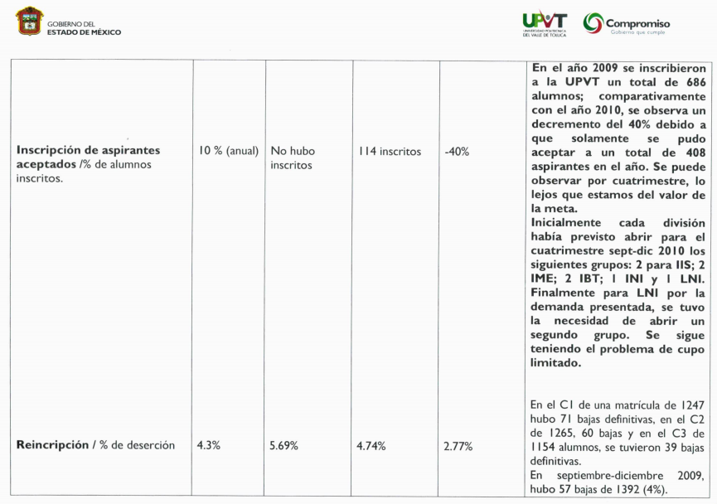 | 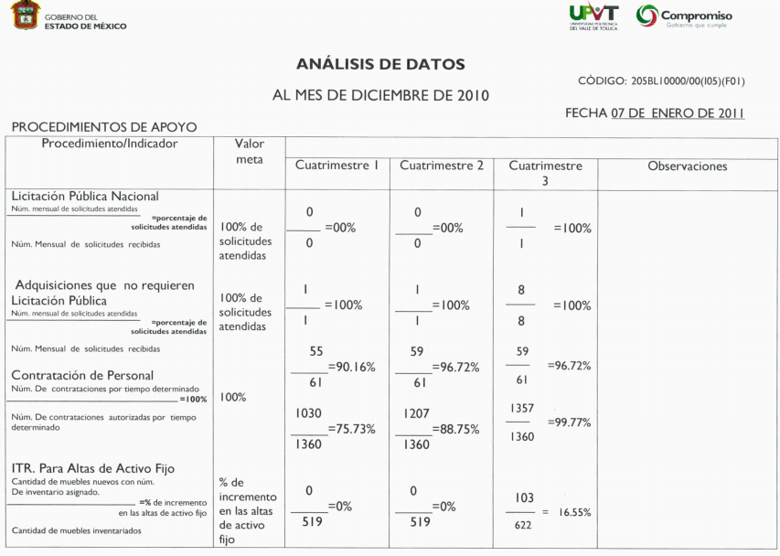

Como se muestra en la imagen anterior la información corresponde al ejercicio fiscal 2010, la cual se presenta en los primeros días de 2011, de esta manera se encuentran los demás registros de 2010, 2011, 2012, 2013, 2014, 2015, 2016 y 2017.

Si bien es cierto que el particular se adolece únicamente por la temporalidad de la información, no así por el contenido de la información, sin embargo debemos analizar primeramente la información remitida en el informe justificado, que es en el siguiente tenor:

Respecto de los recursos de revisión 02645/INFOEM/IP/RR/2018, 02647/INFOEM/IP/RR/2018, 02648/INFOEM/IP/RR/2018 y 02649/INFOEM/IP/RR/2018, mediante oficio 205BL16001/1674/2018, de fecha 31 de julio de dos mil dieciocho, la titular de la unidad de transparencia del Sujeto Obligado, remitió el respectivo informe justificado, en donde hace del conocimiento que del análisis de los motivos de inconformidad resultan incorrectos, puesto que no se niega la información, por el contrario se otorgó respuesta en tiempo y forma, motivo por el cual se confirma la respuesta, mediante los oficios siguientes;

- UPVT/205BL12000/337/2018 de fecha once de julio de 2018, suscrito por la Directora de la División de Ingeniería en Informática, en donde confirma la respuesta otorgada.
- 205BL15000/868/2018, de fecha veintiséis de julio de dos mil dieciocho, suscrito por el director de la División de Ingeniería en Biotecnología y Licenciatura en Negocios Internacionales, en donde confirma la respuesta otorgada.
- 205BL13000/688/2018 de fecha veintiséis de julio de dos mil dieciocho, suscrito por la Directora de la División de Ingeniería Mecatrónica, mediante el cual confirma su respuesta primigenia.
- 205BL11000/321/2018, de fecha once de julio de dos mil dieciocho, suscrito por la Directora de División de Ingeniería Industrial y de Sistemas, en donde se confirma la respuesta emitida.

Así mismo mediante alcance al informe justificado remitido vía correo electrónico a esta ponencia por la Titular de la Unidad de Transparencia, remite los siguientes oficios
- 205BL15000/899/2018, de fecha siete de agosto de dos mil dieciocho, suscrito por el Director de la División de Ingeniería en Biotecnología y Licenciatura en Negocios Internacionales, aclara la información respecto de la respuesta primigenia, haciendo del conocimiento que el análisis de datos que corresponde a esa Unidad Administrativa, son los referente a los procesos y procedimientos siguientes; proceso de enseñanza aprendizaje, procedimientos de control, proceso de fortalecimiento académico, siendo los programas educativos de esa unidad con las siguientes siglas IBT, que corresponde a Ingeniería en Biotecnología, las siglas LNI corresponde a la Licenciatura en Negocios Internacionales, haciendo la aclaración que no se cuenta con áreas anexas.

- En relación al División de Ingeniería Mecatrónica y Mecánica Automotriz, se remitió el oficio 205BL13000/725/2018, de fecha siete de agosto de dos mil dieciocho en donde se hace la aclaración que respecto al análisis de datos que le corresponde a esa área son el proceso de enseñanza-aprendizaje, el procedimiento de control y el proceso de fortalecimiento académico, siendo los programas educativos a cargo de esa área administrativa, bajo las siglas IME Ingeniería Mecatrónica e IMA Ingeniería Mecánica Automotriz, así mismo manifiesta que no se cuenta con áreas anexas.
- Por lo que respecta a la División de Ingeniería en Informática, mediante oficio UPVT/205BL12000/INI/366/2018 de fecha ocho de agosto de dos mil dieciocho, la Directora de esa área aclara que el análisis de datos que le corresponde a esa división son el proceso de enseñanza-aprendizaje, el procedimiento de control y el proceso de fortalecimiento académico, así mismo manifiesta que los programas educativos a su cargo son INI Ingeniería en Informática y MAD Maestría en Administración, así como también aclara que no se cuentan con áreas anexas a esa Unidad Administrativa.
- Respecto a la División de Ingeniería Industrial y de Sistemas, la Directora mediante oficio 205BL11000/395/2018, de fecha nueve de agosto de dos mil dieciocho, hace del conocimiento que el análisis de datos que realiza esa Unidad Administrativa, corresponde al proceso enseñanza-aprendizaje, el procedimiento de control y el proceso de fortalecimiento académico y por lo que respecta a los programas educativos que le corresponde es IIS Ingeniería Industrial e IEN Ingeniería en Energía, así mismo manifiesta que no se cuenta con áreas anexas.

Ahora bien por lo que respecta a los recursos de revisión 02638/INFOEM/IP/RR/2018, 02639/INFOEM/IP/RR/2018, 02640/INFOEM/IP/RR/2018, 02641/INFOEM/IP/RR/2018, 02642/INFOEM/IP/RR/2018, 02643/INFOEM/IP/RR/2018, 02644/INFOEM/IP/RR/2018 y 02645/INFOEM/IP/RR/2018, se remitió informe justificado mediante sistema SAIMEX, consistentes en dos archivos, uno con el nombre INFORME JUSTIFICADO SOLI 509 A 516.pdf, en donde la Titular de la Unidad de Transparencia manifiestas que del análisis de los motivos de inconformidad resultan incorrectos, puesto que no se niega la información, por el contrario se otorgó respuesta en tiempo y forma, por lo que se confirma la respuesta primigenia, adjuntando los oficios siguientes:
- 205BL16002/161/2018, de fecha trece de agosto de dos mil dieciocho en donde la jefa de departamento de Vinculación y Extensión, manifiesta que en relación al análisis de datos del Sistema de Gestión de calidad de los procesos de ese departamento, corresponde el de difusión, promoción, seguimiento de egresados y servicio social.
- 205BL14002/621/2018 y 205BL14002/622/2018, de fecha catorce de agosto, suscrito por la Jefa de departamento de Recursos Humanos y Materiales, en donde manifiesta que confirma la respuesta otorgada, ya que vuelve a indicar las ligas electrónicas en donde podrá encontrar la información peticionada.
- 205BL14001/253/2018, de fecha diez de agosto de dos mil dieciocho, el encargado del Departamento de Recursos Financieros, confirma su respuesta otorgada, así mismo menciona que el análisis de datos que le corresponde, son las instrucciones de trabajo, bajo las siglas (TR) y alta y baja de activos.
- 205BL10102/143/2018 de fecha diez de agosto de dos mil dieciocho, el encargado del departamento de Tecnologías de la Información, ratifica su respuesta primigenia.
- 205BL10101/168/2018 de fecha catorce de agosto de la presente anualidad, el jefe de departamento del Control Escolar ratifica su respuesta primigenia.
- 205BL16001/1836/2018 de fecha catorce de agosto de dos mil dieciocho, mediante el cual la jefa de Departamento de Información, Planeación, Programación y Evaluación, ratifica su respuesta otorgada, así mismo hace del conocimiento que se adjunta en archivo pdf los documentos publicados de 2010 a 2017.
- UPVT205BL10100/188/2018 de fecha ocho de agosto de dos mil dieciocho, el Subdirector de Servicios Escolares manifiesta que respecto del análisis de datos que le corresponde a esa área administrativa le corresponde el procedimiento de control y el proceso de fortalecimiento académico aclarando que no existen áreas anexas,
- UPVT/205BL12000/INI/372/2018, suscrito por la Directora de la División de Ingeniería en Informática, menciona que ratifica su respuesta respecto del análisis de datos de la Maestría de Administración.

Dentro del mismo informe justificado, se advierte otro archivo con el nombre ACLARACION RR ANALISIS DE DATOS.
Así mismo mediante alcance al informe justificado remitido vía correo electrónico a esta ponencia por la Titular de la Unidad de Transparencia, remite los siguientes oficios:

- 205BL14002/592/2018, de fecha ocho de agosto de dos mil dieciocho, en donde la Jefa de departamento de Recursos Humanos y Materiales menciona que el análisis de datos de ese departamento consta de los procedimientos de apoyo a licitaciones públicas nacionales, adquisición que no requiere licitación pública, contratación de personal, ITR, para la detección de necesidades de capacitación, ITR, para la inducción de personales de nuevo ingreso, ITR, para la evaluación del ambiente laboral, ITR, para el control de bienes muebles (SICOPA, sistema de control patrimonial) y servicios de cafetería.
- 205BL10101/163/2018, de fecha ocho de agosto de dos mil dieciocho, el jefe de Departamento de Control Escolar, menciona que el análisis de datos que le corresponde a esa área son el procedimiento de control escolar y el proceso de control y seguimiento escolar, así mismo menciona que los programas educativos con los que cuenta son IBT Ingeniería en biotecnología, IEN Ingeniería en energía, IIS Ingeniería industrial INI Ingeniería en Informática, IME Ingeniería Mecatrónica IMA Ingeniería Mecánica Automotriz, LNI Licenciatura en Negocios Internacionales y MAD Maestría en Administración y por ultimo informa que no se cuenta con áreas anexas a esa área administrativa.
- 205BL16001/1798/2018, de fecha nueve de agosto de la presente anualidad, la Jefa de Departamento de Información, Planeación, Programación y Evaluación, menciona que el análisis de datos que le corresponde son la planeación y programación así como la transparencia.
- 205BL10102/140/2018, de fecha ocho de agosto de la presente anualidad, el Jefe de Departamento de Tecnologías de la Información, menciona que respecto del análisis de datos que le corresponde es el procedimiento de tecnologías de información: mantenimiento de equipo de cómputo, así también manifiesta que no cuenta con áreas anexas esa Unidad Administrativa.

Así también mediante alcance al informe justificado remitido vía correo electrónico a esta ponencia en fecha quince de agosto de dos mil dieciocho la Titular de la Unidad de Transparencia, remite un oficio que versa en lo siguiente:

- UPVT/205BL12000/INI/373/2018, de fecha diez de agosto de dos mil dieciocho, documento suscrito por la Directora de la División de Ingeniería en Informática, mediante el cual informa que los procedimientos que el corresponde son; proceso de enseñanza-aprendizaje, procedimiento de control, y proceso de fortalecimiento académico, siendo los programas educativos correspondientes MAD Maestría en Administración y por ultimo informa que no cuenta con áreas anexas esa área administrativa.

Así mismo en los recursos de revisión 02638/INFOEM/IP/RR/2018, 02639/INFOEM/IP/RR/2018, 02640/INFOEM/IP/RR/2018, 02641/INFOEM/IP/RR/2018, 02642/INFOEM/IP/RR/2018, 02643/INFOEM/IP/RR/2018, 02644/INFOEM/IP/RR/2018 y 02645/INFOEM/IP/RR/2018, el Sujeto Obligado remitió un segundo archivo en la etapa de manifestaciones con el nombre de ACLARACION RR ANALISIS DE DATOS .zip, el cual contiene la siguiente información:
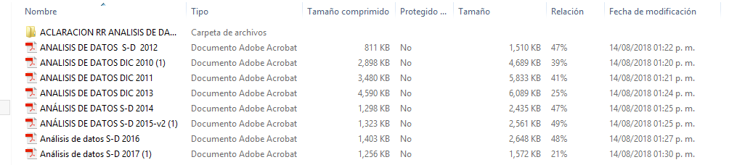

Información que fue puesta a la vista del particular, por lo que se omite su inserción, sin embargo, es importante mencionar su contenido:

ACLARACIÓN RR ANALISIS DE DATOS, contiene el archivo RR 02468, el cual contiene el oficio 205BL15000/899/2018, de fecha siete de agosto el cual ya fue descrito en líneas anteriores respecto de la aclaración de los procesos y programas educativos de la división de ingeniería en biotecnología y licenciatura en negocios internacionales.

ANALISIS DE DATOS S-D 2012, archivo que contiene el análisis de datos de la Universidad Politécnica del Valle de Toluca al mes de diciembre de 2012, presentado el once de enero de 2013, archivo que consta de 32 páginas en donde se muestra diversos procedimientos como preinscripción de aspirantes, inscripción de aspirantes aceptados, reinscripción, registro y control de calificaciones, expedición de certificados y título profesional, seguimiento y liberación de servicio social, licitaciones públicas nacionales, adquisiciones que no requiere licitaciones públicas, contratación de personal, control de bienes muebles y altas de activo fijo, ITR para detección de necesidades de capacitación, ITR para control de parque vehicular, ITR para la inducción de personal de nuevo ingreso, programa operativo anual y presupuestal, ITR opciones de difusión, Promoción de la Oferta educacional, seguimiento de egresados, detección de necesidades, selección de personal docente, evaluación docente, autorización de carga académica, expedición de dictamen oficial de equivalencia de estudios, planeación, impartición y evaluación de cursos, estancia y estadía, elaboración de horarios, cambios de programa educativo, auditoria interna, control del servicio o producto, ITR medición de la satisfacción del cliente, asesoría académica y tutoría académica.
ANALISIS DE DATOS DIC 2010(1), archivo que contiene el análisis de datos de la Universidad Politécnica del Valle de Toluca al mes de diciembre de 2010, presentado el siete de enero de 2011, archivo que consta de 17 páginas en donde se muestra diversos procedimientos como preinscripción de aspirantes, inscripción de aspirantes aceptados, reinscripción, registro y control de calificaciones, expedición de certificados y título profesional, licitaciones públicas nacionales, adquisiciones que no requiere licitaciones públicas, contratación de personal, ITR para altas de activo fijo, ITR para detección de necesidades de capacitación, ITR para control de parque vehicular, ITR para mantto. de equipo de cómputo, programa operativo anual y presupuestal, ITR opciones de difusión, promoción de la oferta educacional, ITR medición de la satisfacción del cliente, detección de necesidades, selección de personal docente, evaluación docente, autorización de carga académica, expedición de dictamen oficial de equivalencia de estudios, planeación, impartición y evaluación de cursos, elaboración de horarios, auditoria interna, control del servicio o producto y liberación de servicio social.

ANALISIS DE DATOS DIC 2011, archivo que contiene el análisis de datos de la Universidad Politécnica del Valle de Toluca al mes de diciembre de 2011, presentado el veintidós de diciembre de dos mil once, archivo que consta de 21 páginas en donde se muestra diversos procedimientos como auditoria interna, control del servicio o producto no conforme, ITR medición de la satisfacción del cliente, asesoría académica, tutoría académica, selección de personal, evaluación docente, autorización de carga académica, expedición de dictamen oficial de equivalencia de estudios, planeación, impartición, y evaluación de cursos, estancia y estadía, elaboración de horarios, cambios de programa educativos, preinscripción de aspirantes, inscripción de aspirantes aceptados, reinscripción registro de control de calificaciones, liberación de servicio social, licitación pública nacional, adquisiciones que no requieren licitación pública, ITR para altas de activo fijo, ITR para detección de inventarios, ITR para detección de necesidades de capacitación, ITR para control de parque vehicular, ITR mantto, de equipo de cómputo, programa operativo anual y presupuestal, ITR opciones de difusión, promoción de oferta educativa, seguimiento de egresados, detección de necesidades.

ANALISIS DE DATOS DIC 2013, archivo que contiene el análisis de datos de la Universidad Politécnica del Valle de Toluca al mes de diciembre de 2013, presentado el veinte de enero de 2014, archivo que consta de 16 páginas en donde se muestra diversos procedimientos como preinscripción de aspirantes, inscripción de aspirantes aceptados, reinscripción, registro de control de calificaciones, expedición de certificados y título profesional, seguimiento de liberación de servicio social, licitación pública nacional, adquisiciones que no requieren licitación pública, contratación de personal, ITR control de bienes muebles y altas de activo fijo, ITR para detección de necesidades de capacitación, ITR, para control de parque vehicular, ITR para inducción de personal de nuevo ingreso, ITR mantto. de equipo de cómputo, programa operativo anual y presupuestal e ITR opciones de difusión,

ANALISIS DE DATOS DIC 2014, archivo que contiene el análisis de datos de la Universidad Politécnica del Valle de Toluca al mes de diciembre de 2013, presentado el veinte de enero de 2014, archivo que consta de 49 páginas en donde se muestra diversos procedimientos como preinscripción de aspirantes, reinscripción de aspirantes aceptados, reinscripción, registro y control de calificaciones, expedición de certificado y título profesional, seguimiento y liberación de servicio social, licitación pública nacional, adquisiciones que no requieren licitación públicas, contratación de personal, ITR control de bienes muebles y altas de activo fijo, ITR para detección de necesidades de capacitación, ITR para control de parque vehicular, ITR para la inducción de personal de nuevo ingreso, ITR mantto, de equipo de cómputo, programa operativo anual y presupuestal, recepción y análisis de solicitudes de información, análisis, preparación y envió de la información de los SPH a la unidad de información para su entrega al peticionario, preparación y/o convocatoria a las sesiones ordinarias y extraordinarias del comité de información, ITR opciones de difusión, promoción de oferta educativa, seguimiento de egresados, dirección de necesidades, selección de personal docente, evaluación docente, expedición de dictamen oficial de equivalencia de estudios, autorización de planes de cursos académicos, seguimiento y evaluación de cursos académicos, realización y evaluación de estancias y estadías, autorización de cargas horarias docentes, autorización de cambio de carrera dentro de la UPVT, auditoria interna, control de servicios, ITR medición de la satisfacción del cliente, asesoría académica y tutoría académica.

ANALISIS DE DATOS DIC 2015-c2(1)4, archivo que contiene el análisis de datos de la Universidad Politécnica del Valle de Toluca al mes de diciembre de 2015, presentado el trece de enero de 2016, archivo que consta de 53 páginas en donde se muestra diversos procedimientos como; preinscripción de aspirantes; inscripción de aspirantes aceptados, reinscripción de aspirantes, reinscripción; registro y control de calificaciones; expedición de certificados y título profesional; bajas de alumnos; seguimiento y liberación de servicio social, licitación pública nacional; adquisiciones que no requiere licitación públicas; contratación de personal; ITR control de bienes muebles y altas de activo fijo; ITR para detección de necesidades de capacitación; ITR para control de parque vehicular; ITR para la inducción de personal de nuevo ingreso; ITR mantto, de equipo de cómputo; programa operativo anual y presupuestal; recepción y análisis de solicitudes de información, análisis, preparación y envió de la información de los SPH a la unidad de información para su entrega al peticionario, preparación y/o convocatoria a las sesiones ordinarias y extraordinarias del comité de información; ITR opciones de difusión; promoción de oferta educativa; seguimiento de egresados; detección de necesidades, selección de personal docente; evaluación docente; expedición de dictamen oficial de equivalencia de estudios, autorización de planes de cursos académicos; seguimiento y evaluación de cursos académicos; realización y evaluación de estancias y estadías; autorización de cargas horarias; autorización de cambio de carrera dentro de la UPVT; auditoria interna; control del servicio o producto no conforme; ITR medición de la satisfacción del cliente y asesoría académica.

Análisis de datos S-D 2016, archivo que contiene el análisis de datos de la Universidad Politécnica del Valle de Toluca al mes de diciembre de 2016, presentado el veintitrés de enero de 2017, archivo que consta de 57 páginas en donde se muestra diversos procedimientos como; preinscripción de aspirantes; inscripción de aspirantes aceptados, reinscripción de aspirantes, reinscripción; registro y control de calificaciones; expedición de certificados y título profesional; bajas de alumnos; seguimiento y liberación de servicio social, licitación pública nacional; adquisiciones que no requiere licitación públicas; contratación de personal; ITR control de bienes muebles y altas de activo fijo; ITR para detección de necesidades de capacitación; ITR para control de parque vehicular; ITR para la inducción de personal de nuevo ingreso; ITR mantto. preventivo de tecnologías de la información; ITR; mantto, de la infraestructura; programa operativo anual y presupuestal; recepción y análisis de solicitudes de información, análisis, preparación y envió de la información de los SPH a la unidad de información para su entrega al peticionario, preparación y/o convocatoria a las sesiones ordinarias y extraordinarias del comité de información; ITR opciones de difusión; promoción de oferta educativa; seguimiento de egresados; detección de necesidades, selección de personal docente; evaluación docente; expedición de dictamen oficial de equivalencia de estudios, autorización de planes de cursos académicos; seguimiento y evaluación de cursos académicos; realización y evaluación de estancias y estadías; autorización de cargas horarias; autorización de cambio de carrera dentro de la UPVT; auditoria interna; control del servicio o producto no conforme; ITR medición de la satisfacción del cliente; asesoría académica y tutoría académica.

Análisis de datos S-D 2017 (1), archivo que contiene el análisis de datos de la Universidad Politécnica del Valle de Toluca al mes de diciembre de 2017, presentado el primero de febrero de 2018, archivo que consta de 52 páginas en donde se muestra diversos procedimientos como; preinscripción de aspirantes; inscripción de aspirantes aceptados, reinscripción; registro y control de calificaciones; autorización y control de cambios de calificación a las y los alumnos; expedición de certificados y título profesional; bajas de alumnos; seguimiento y liberación de servicio social, licitación pública nacional; adquisiciones que no requiere licitación públicas; contratación de personal; ITR control de bienes muebles y altas de activo fijo; ITR para detección de necesidades de capacitación; servicio de cafetería “atención a clientes”; ITR para la inducción de personal de nuevo ingreso; ITR mantto. preventivo de tecnologías de la información; ITR; mantto, de la infraestructura; programa operativo anual y presupuestal; recepción y análisis de solicitudes de información, análisis, preparación y envió de la información de los SPH a la unidad de información para su entrega al peticionario, preparación y/o convocatoria a las sesiones ordinarias y extraordinarias del comité de información; promoción de oferta educativa; seguimiento de egresados; detección de necesidades, selección de personal docente; evaluación docente; expedición de dictamen oficial de equivalencia de estudios, autorización de planes de cursos académicos; seguimiento y evaluación de cursos académicos; realización y evaluación de estancias y estadías; autorización de cargas horarias; autorización de cambio de carrera dentro de la UPVT; auditoria interna; control del servicio o producto no conforme; ITR medición de la satisfacción del cliente; asesoría académica; tutoría académica; mantenimiento preventivo de laboratorio y talleres y almacén de los laboratorio y talleres;

Acotado lo anterior esta ponencia, advierte que de acuerdo al principio de máxima publicidad, está emitiendo los documentos en donde comprueba que el Sujeto Obligado, tiene la intensión de satisfacer el derecho de acceso a la información, en este sentido, remite los análisis de datos a partir del año 2010, en donde se plasma los proceso y procedimientos de cada una de las áreas que conforman la Universidad, por lo tanto se encuentra colmado dicho punto, puesto que en el informe justificado, se aclara cuáles son los procesos y procedimientos de todas las áreas que se solicitó la información.

Ahora bien por cuanto hace a la temporalidad de la información el Sujeto Obligado en fecha dieciséis de agosto de la presente anualidad se remitió mediante correo electrónico a esta ponencia un alcance al informe justificado en donde se adjuntan un archivo con el nombre de CERTIFICADO SGC 2010.pdf, el cual contiene un certificado de registro en donde se certifica la Universidad Politécnica del Valle de Toluca la cual opera un sistema de gestión de calidad cumpliendo con los requisitos de ISO 9001:2008, para el registro de la certificación que cubre el sistema de gestión de calidad para la planeación y programación, promoción y difusión, control y seguimientos escolar, y enseñanza-aprendizaje de las carreras de Ingeniería industrial y de sistemas, ingeniería de informática, ingeniería en mecatrónica e ingeniería en biotecnología, así como la licenciatura en negocios internacionales, siendo la fecha de emisión el veintisiete de julio de dos mil diez.

En este sentido hay dos puntos que se requieren establecer el primero corresponde a que en este caso en particular el solicitante requirió la información como histórico, siendo que se toma el criterio que la información corresponde al momento de creación de la Universidad Politécnica del Valle de Toluca, así es conveniente remitirse a lo establecido en el Decreto del Ejecutivo del Estado por el que se crea el Organismo Público Descentralizado de carácter estatal denominado Universidad Politécnica del Valle de Toluca, publicado en la Gaceta de Gobierno de fecha trece de noviembre de dos mil seis, sin embargo del análisis de la información remitida, si bien es cierto que no se puede entregar información que no se generó, puesto que no se tenía la obligación de elaborarse en los años de dos mil seis a dos mil nueve, por lo tanto es claro que se constituye un hecho negativo; por lo cual éste no puede fácticamente obrar en los archivos del sujeto obligado, ya que no puede probarse por ser lógica y materialmente imposible; asimismo, no se trata de un caso por el cual la negación del hecho implique la afirmación del mismo, simplemente se está ante una notoria y evidente inexistencia fáctica de la información solicitada, así, y de conformidad con lo establecido en el artículo 12 de la Ley de Transparencia y Acceso a la Información Pública del Estado de México y Municipios el Sujeto Obligado sólo proporcionará la información que obra en sus archivos, lo que a contrario sensu significa que no se está obligado a proporcionar lo que no obre en sus archivos, también es cierto que a partir de que se creó la obligación de generar la información, el Sujeto Obligado la genero, puesto que remite información en informe justificado, por lo que colma dicho requerimiento.

El otro punto a discernir es el correspondiente a la información de dos mil dieciocho, como se estableció en la paginas 29 a la 35, se establece que la información se genera de manera anual y se presente los primero días del ejercicio fiscal siguiente al periodo que corresponda, por lo tanto el análisis de datos de las áreas que conforman al Sujeto Obligado del periodo de 2018, serán presentado en los primero días del ejercicio 2019.

En este sentido, aplica la fracción III del artículo 192 de la Ley de Transparencia y Acceso a la Información Pública del Estado de México y Municipios, mismo que establece que en los casos que el sujeto Obligado modifique su respuesta, de tal manera que el recurso de revisión quede sin materia porque se actualiza tal circunstancia, ya que el acto impugnado que dio origen al presente recurso de revisión fue atendido en un acto posterior, ya que adhirió a su contestación original información que no se proporcionó en un principio y de esta manera se está dando certeza jurídica al Recurrente.

Luego, conforme a la transcripción que antecede conviene desglosar los elementos que deben tomarse en consideración para que el sobreseimiento del presente recurso de revisión, son los siguientes:

1.- El sujeto obligado responsable;
2.- Acto;
3.- Que se modifique o revoque; y
4.- De tal manera que el medio de impugnación quede sin efecto o materia.

El primer elemento normativo, se actualiza ya que el Sujeto Obligado responsable es La Universidad Politécnica del Valle de Toluca.

El segundo elemento normativo, es la existencia de un acto, en el caso en concreto que nos ocupa se actualiza con la existencia de las respuestas por parte del Sujeto Obligado, las cuales precisamente son las que se impugnan.

Cabe destacar que la respuesta que da el Sujeto Obligado, el precepto normativo en estudio, los consagra como “acto”, esto es así, ya que las respuestas que emiten los Sujetos Obligados son consideradas, (en el contexto que la propia Ley establece), como “actos”, sin los cuales no existiría certeza de la existencia o inexistencia de información pública, porque precisamente la evidencia notoria y específica del actuar del Sujeto Obligado se observa a través de sus actos que necesariamente ejecuta y con las que ejerce sus atribuciones legalmente conferidas.

El tercer requisito es que el Sujeto Obligado modifique o revoque su respuesta, con la finalidad de dejar sin materia el presente recurso de revisión, siendo así el Sujeto Obligado mediante informe justificado y alcances a este, remitiendo la información solicitada por el particular.

Sirve de apoyo, la Tesis emitida por el Séptimo Tribunal Colegiado en Materia Civil del Primer Circuito que en su literalidad, establece lo siguiente:

“SOBRESEIMIENTO EN EL JUICIO DE AMPARO DIRECTO. IMPIDE EL ESTUDIO DE LAS VIOLACIONES PROCESALES PLANTEADAS EN LOS CONCEPTOS DE VIOLACIÓN. El sobreseimiento en el juicio de amparo directo provoca la terminación de la controversia planteada por el quejoso en la demanda de amparo, sin hacer un pronunciamiento de fondo sobre la legalidad o ilegalidad de la sentencia reclamada. Por consiguiente, si al sobreseerse en el juicio de amparo no se pueden estudiar los planteamientos que se hacen valer en contra del fallo reclamado, tampoco se deben analizar las violaciones procesales propuestas en los conceptos de violación, dado que, la principal consecuencia del sobreseimiento es poner fin al juicio de amparo sin resolver la controversia en sus méritos.
SÉPTIMO TRIBUNAL COLEGIADO EN MATERIA CIVIL DEL PRIMER CIRCUITO.
Amparo directo 699/2008. Mariana Leticia González Steele. 13 de noviembre de 2008. Unanimidad de votos. Ponente: Sara Judith Montalvo Trejo. Secretario: Arnulfo Mateos García.”

Así, con fundamento en lo prescrito en los artículos 36 fracciones II y III, 186 fracciones I y 192 fracción III de la Ley de Transparencia y Acceso a la Información Pública del Estado de México y Municipios este Pleno:

Por lo antes expuesto y fundado.

SE RESUELVE

PRIMERO. Se Sobresee los recurso de revisión número 02465/INFOEM/IP/RR/2018, 02467/INFOEM/IP/RR/2018, 02468/INFOEM/IP/RR/2018, 02469/INFOEM/IP/RR/2018, 02638/INFOEM/IP/RR/2018, 02639/INFOEM/IP/RR/2018, 02640/INFOEM/IP/RR/2018, 02641/INFOEM/IP/RR/2018, 02642/INFOEM/IP/RR/2018, 02643/INFOEM/IP/RR/2018, 02644/INFOEM/IP/RR/2018 y 02645/INFOEM/IP/RR/2018, porque al modificar las respuestas a los recursos de revisión quedaron sin materia en términos del Considerando tercero de la presente resolución.

SEGUNDO. Notifíquese la presente resolución al Titular de la Unidad de Transparencia del Sujeto Obligado mediante el SAIMEX.

TERCERO. Notifíquese la presente resolución y los alcances al informe justificado al Recurrente mediante el SAIMEX.

CUARTO. Hágase del conocimiento del Recurrente, que en caso de considerar que la presente resolución, le causa algún perjuicio, podrá promover el Juicio de Amparo en los términos de las leyes aplicables, de acuerdo a lo estipulado por el artículo 196 de la Ley de Transparencia y Acceso a la Información Pública del Estado de México y Municipios.

ASÍ LO RESUELVE, POR UNANIMIDAD DE VOTOS EL PLENO DEL INSTITUTO DE TRANSPARENCIA, ACCESO A LA INFORMACIÓN PÚBLICA Y PROTECCIÓN DE DATOS PERSONALES DEL ESTADO DE MÉXICO Y MUNICIPIOS, CONFORMADO POR LOS COMISIONADOS ZULEMA MARTÍNEZ SÁNCHEZ, EVA ABAID YAPUR, JOSÉ GUADALUPE LUNA HERNÁNDEZ, JAVIER MARTÍNEZ CRUZ, CON VOTO PARTICULAR Y LUIS GUSTAVO PARRA NORIEGA, EN LA TRIGÉSIMA SEGUNDA SESIÓN ORDINARIA CELEBRADA EL CINCO DE SEPTIEMBRE DE DOS MIL DIECIOCHO, ANTE EL SECRETARIO TÉCNICO DEL PLENO, ALEXIS TAPIA RAMÍREZ. ------------------------------------------------------------------------------------------------------------------------------------------------------------------------------------------------------------------------------------------------------------------------------------------------------------------------------------------------------------------------------------------------------------------------------------------------------------------------------------------------------------------------------------------------------------------------------------------------------------------------------------------------------------------------------------------------------------------------------------------------------------------------------------------------------------------------------------------------------------------------------------------------------------------------------------------------------------------------------------------------------------------------------------------------------------------------------------------------------------------------------------------------------------------------------------------------------------------------------------------------------------------------------------------------------------------------------------------------------------------------------------------------------------------------------------------------------------------------------------------------------------------------------------------------------------------------

Zulema Martínez Sánchez
Comisionada Presidenta
(Rúbrica).

José Guadalupe Luna Hernández
Comisionado
(Rúbrica).

Javier Martínez Cruz
Comisionado
(Rúbrica).

Luis Gustavo Parra Noriega
Comisionado
(Rúbrica).

Alexis Tapia Ramírez
Secretario Técnico del Pleno
(Rúbrica).

Eva Abaid Yapur
Comisionada
(Rúbrica).

Esta hoja corresponde a la resolución de fecha cinco de septiembre de dos mil dieciocho, emitida en el recurso de revisión 02465/INFOEM/IP/RR/2018 y acumulados.
OSAM/MOC

IMPROCEDENCIA Y SOBRESEIMIENTO EN EL JUICIO DE AMPARO. LAS CAUSAS PREVISTAS EN LOS ARTÍCULOS 73 Y 74 DE LA LEY DE LA MATERIA, RESPECTIVAMENTE, NO SON INCOMPATIBLES CON EL ARTÍCULO 25.1 DE LA CONVENCIÓN AMERICANA SOBRE DERECHOS HUMANOS. Del examen de compatibilidad de los artículos 73 y 74 de la Ley de Amparo con el artículo 25.1 de la Convención Americana sobre Derechos Humanos no se advierte que el derecho interno desatienda los estándares que pretenden proteger los derechos humanos en dicho tratado, por regular causas de improcedencia y sobreseimiento que impiden abordar el estudio de fondo del asunto en el juicio de amparo, en virtud de que el propósito de condicionar el acceso a los tribunales para evitar un sobrecargo de casos sin mérito, es en sí legítimo, por lo que esa compatibilidad, en cuanto a los requisitos para la admisibilidad de los recursos dependerá, en principio, de los siguientes criterios: no pueden ser irracionales ni de tal naturaleza que despojen al derecho de su esencia, ni discriminatorios y, en el caso, la razonabilidad de esas causas se justifica por la viabilidad de que una eventual sentencia concesoria tenga un ámbito de protección concreto y no entre en conflicto con el orden jurídico, no son de tal naturaleza que despojen al derecho de su esencia ni tampoco son discriminatorias, pues no existe alguna condicionante para su aplicabilidad, en función de cuestiones personales o particulares del quejoso. Por tanto, las indicadas causas de improcedencia y sobreseimiento no son incompatibles con el citado precepto 25.1, pues no impiden decidir sencilla, rápida y efectivamente sobre los derechos fundamentales reclamados como violados dentro del juicio de garantías.

